P R E S S E M I T T E I L U N G

Beeindruckende Vielfalt der PI-Technologien

Karlsruhe, 28. Febuar 2023: PI (PROFIBUS & PROFINET International) zeigt auf der Hannover Messe vom 17. bis 21. April auf einem eindrucksvollen Gemeinschaftsstand in Halle 9 Stand D68 ihre Innovationen. Vorgestellt werden wieder zahlreiche Technologie-Demos zu den aktuellen Themen PROFINET over TSN, PROFIsafe, OPC UA Safety, IO-Link Safety und omlox. Darüber hinaus werden die für die Anwendungen in der Prozessautomatisierung interessanten neuen Themen PROFINET over APL und PROFIsafe goes APL im Rahmen der Live-Demo für PROFINET PA gezeigt. Die Demos werden dazu kontinuierlich erweitert und ergänzt.

Neu auf dem Gemeinschaftsstand ist die Demo eines digitalen Zwillings von Antrieben und einer Maschine, die entsprechend auch real zu sehen ist. Präsentiert wird das reibungslose Zusammenspiel bei einer taktsynchronen Applikation mit PROFINET IRT mit elf unterschiedlichen Herstellern. Zusätzlich wird der digitale Zwilling für eine virtuelle Inbetriebsetzung und Simulation der Antriebe und Maschine gezeigt, um die Vorteile der Standardisierung der digitalen Transformation anschaulich zu machen.

Erstmals stellt die neue Multivendor-Live-Demo anschaulich die Mechanismen von MTP (Module Type Package) dar. Darüber hinaus kann auf weiteren Themenwänden die Produktvielfalt von PROFINET und IO-Link betrachtet werden.

Zahlreiche Mitgliedsfirmen zeigen auf dem Gemeinschaftsstand ihre neusten Produkte und Lösungen auf den Technologie-Demos sowie auf Einzelpräsentationsflächen.

Weitere Informationen finden Sie unter:
https://www.profibus.com/hmi/
***
Grafik: Auf dem PI-Gemeinschaftsstand auf der Hannover Messe werden neue Technologie-Demos zum ersten Mal gezeigt.
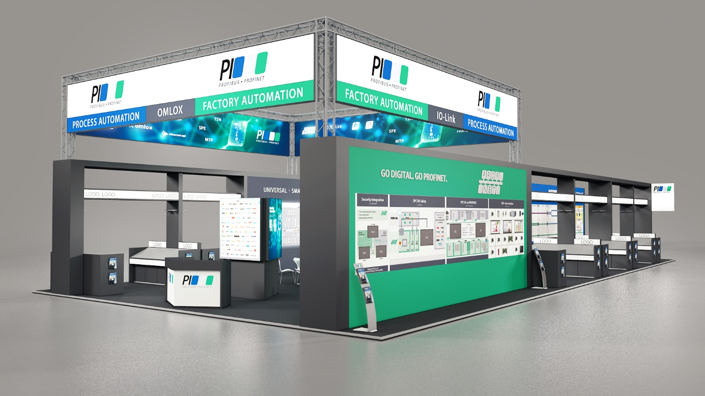
Pressekontakt:
PI (PROFIBUS & PROFINET International)
PROFIBUS Nutzerorganisation e. V.
Barbara Weber

Haid-und-Neu-Str. 7

D-76131 Karlsruhe
Tel.: 07 21 /986 197 49
Barbara.Weber@profibus.com
http://www.PROFIBUS.com
Der Text dieser Pressemitteilung liegt unter www.profibus.com zum Download für Sie bereit.

